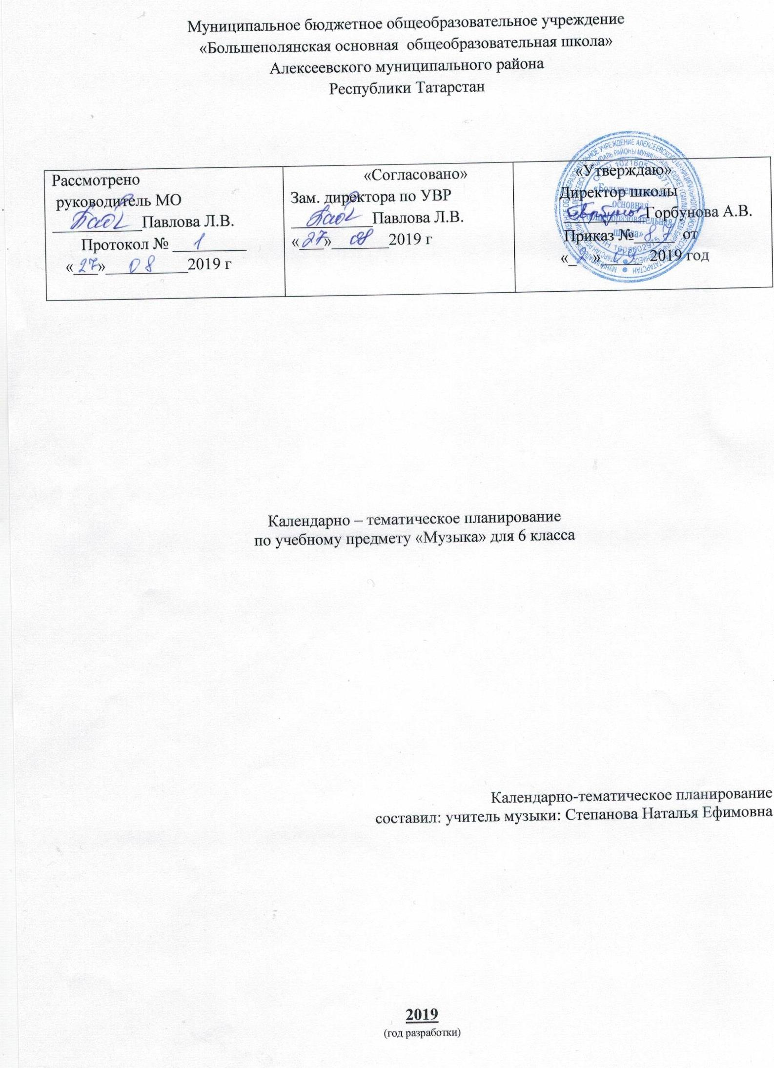

Примерное календарно-тематическое планирование
Календарно-тематическое планирование разработано в соответствии с рабочей программой учебного предмета «Музыка» 5-8 классы.
На основании учебного плана «МБОУ Большеполянская ООШ» на 2019-2020 учебный год на изучение музыки в 6 классе отводится 1 час в неделю
Для освоения программы учебного предмета «Музыка» в 6 классе используется учебник Музыка Д.П. Сергеева, Е.Д. Критская М. Просвещение, 2011

№ урока | Раздел.  Тема урока |  | Содержание урока | Дата
Раздел 1. Мир образов вокальной и инструментальной музыки (17 ч)
1 | Удивительный мир музыкальных образов |  | Богатство музыкальных образов (лирические); особенности их драматургического развития в вокальной музыке и инструментальной музыке.  Определение музыкального образа. Специфика вокальной и инструментальной музыки. Лирические образы русских романсов и песен. Многообразный мир эмоциональных чувств в лирическом романсе. Единство музыкальной и поэтической речи в романсе.  Гори, гори, моя звезда. П. Булахов, слова В. Чуевского.«Красный сарафан» А.Варламова, Н.Цыганова; | 03.09
2 | Образы романсов и песен русских композиторов |  | Богатство музыкальных образов (лирические); особенности их драматургического развития в вокальной музыке. Развитие жанров светской музыки – романс. Жанр песни-романса. Песня-диалог. Инструментальная обработка романса..  Мама. Из вокально-инструментального цикла «Земля». В. Гаврилин, слова В. Шульгиной. Жаворонок. М. Глинка — М. Балакирев. «Колокольчик» -.Гурилева | 10.09
3 | Два музыкальных посвящения. Знакомство с шедеврами: вокальной музыки - романсом |  | Отечественная музыкальная культура 19 века: формирование русской классической школы - М.И. Глинка. Исполнение музыки как искусство интерпретации. | 17.09
4 | Портрет в музыке и живописи |  | Музыкальный портрет. Единство содержания и формы. Приемы развития музыкального образа. Особенности музыкальной формы. Сравнение исполнительских трактовок.  М.Глинка, ст. А.С.Пушкина. «Я помню чудное мгновенье». М. Глинка. «Вальс-фантазия». «Вальс» из балета П.И.Чайковского «Спящая красавица». «Вальс» из балета С.С.Прокофьева «Золушка». | 24.09
5 | «Уноси мое сердце в звенящую даль...» |  | Отечественная музыкальная культура 19 века: формирование русской классической школы – С.В.Рахманинов.  Лирические образы романсов С.В.Рахманинова. Мелодические особенности музыкального языка С.В.Рахманинова. Выразительность и изобразительность в музыке.  С.В.Рахманинов, сл.Е.Бекетовой. «Сирень». С.В.Рахманинов, сл. Г.Галиной. «Здесь хорошо». | 01.10
6 | Музыкальный образ и мастерство исполнителя Жизнь и творчество Ф. И. Шаляпина. |  | Выдающиеся российские исполнители: Ф.И.Шаляпин.  Творчество Ф.И.Шаляпина. Выразительные тембровые и регистровые возможности голоса Ф.И.Шаляпина. Артистизм и талант Ф.И. Шаляпина. Песни в исполнении Ф.Шаляпина: «Песня Галицкого» А.Бородина, «Блоха», «Вдоль по Питерской», «Дубинушка», русские народные песни. | 08.
7 | Обряды и обычаи в фольклоре и в творчестве композиторов |  | Народное музыкальное творчество. Основные жанры русской народной музыки (обрядовые песни). Народные истоки русской профессиональной музыки.  Лирические образы свадебных обрядовых песен. Песня-диалог. Воплощение обряда свадьбы в операх русских композиторов (на примере одной из опер по выбору учителя).  РНП «Матушка, что во поле пыльно». М.Матвеев «Матушка, что во поле пыльно». М.П.Мусоргский. Хор «Плывёт, лебёдушка» из оперы«Хованщина». | 15.10
8 | Образы песен зарубежных композиторов. Знакомство с вокальным стилем бельканто. |  | Творчество выдающихся композиторов прошлого. Знакомство с творчеством выдающихся русских и зарубежных исполнителей.  Знакомство с вокальным искусством прекрасного пения бельканто. Музыкальные образы песен Ф.Шуберта. Развитие музыкального образа от интонации до сюжетной сцены.  Ф.Шуберт «Форель». Ф.Шуберт 4 часть «Фореллен-квинтете». Ф.Шуберт Серенада (№4 из вок.ц Лебединая песня) Исп И.Козловский. Ф.Шуберт Серенада (№4 из вок.ц Лебединая песня) на нем яз исп. Г. Прей «Песня венецианского гондольера» Ф. Мендельсона; | 22.10
9 | Мир старинной  Песни- баллады. Выявление средств выразительности разных видов искусства |  | Романтизм в западноевропейской музыке. Взаимосвязь музыки и речи на основе их интонационной общности и различий. Богатство музыкальных образов.  Драматические образы баллады «Лесной царь». Единство выразительного и изобразительного в создании драматически напряженного образа. Сквозное развитие баллады. Артистизм и мастерство исполнителя.  Ф.Шуберт. Баллада «Лесной царь» в исполнении Д. Фишер-Дискау на немецком языке. Ф.Шуберт. Баллада «Лесной царь» в исполнении Б.Гмыря. «Баркарола» Ф.Шуберта. | 29.10
10 | Народное искусство Древней  Руси. Роль музыки в народных праздниках. |  | Образная природа и особенности русской духовной музыки в эпоху средневековья: знаменный распев как музыкально-звуковой символ Древней Руси.  Особенности развития русского музыкального фольклора. Составление ритмической партитуры для инструментовки русской народной песни, инструментальное музицирование.  «Пляска скоморохов» из оперы «Снегурочка» Н.А. Римского-Корсакова «Во кузнице», «Как под яблонькой», «Былинные наигрыши» «Комара женить мы будем» русская народная песня. | 12.11
11 | Русская духовная музыка |  | Духовная и светская музыкальная культура России во второй половине XVII в. и XVIII в. Духовная музыка русских композиторов: хоровой концерт..  Характерные особенности духовной музыки. Основные жанры религиозно-духовной культуры – Всенощная и Литургия. Знаменный распев как основа русской духовной музыки. Жанр хорового концерта. Полифоническое изложение материала.  М.Березовский. Духовный концерт «Не отвержи мене во время старости» 1часть. Б.Окуджава «Молитва». «Да исправится молитва моя» П.Чеснокова | 19.11
12 | В.Г. Кикта. «Фрески Софии Киевской» |  | Стилевое многообразие музыки ХХ столетия: развитие традиций русской классической музыкальной школы.  Духовные сюжеты и образы в современной музыке. Особенности современной трактовки.  Фрагменты из концертной симфонии В.Кикта «Фрески Софии Киевской»:  «№3. Орнамент»; «№6. Борьба ряженых»; «№7. Музыкант», Б.Окуджава «Молитва». | 26.11
13 | Симфония  «Перезвоны»  В.Гаврилина. Молитва |  | Стилевое многообразие музыки ХХ столетия: развитие традиций русской классической музыкальной школы.  Связь музыки В.Гаврилина с русским народным музыкальным творчеством. Жанр молитвы в музыке отечественных композиторов.  В. Гаврилин «Весна» и «Осень» из вокального цикла «Времена года». В. Гаврилин. Фрагменты из симфонии-действа «Перезвоны»: «Вечерняя музыка»; «Весело на душе»; «Молитва»; «№2. Смерть разбойника»; « №4. Ерунда». | 03.12
14 | «Небесное и земное» в музыке И. С. Баха стили барокко, жанров токкаты, фуги, хорала |  | Особенности западноевропейской музыки эпохи Барокко. Музыка И.С. Баха как вечно живое искусство, возвышающее душу человека).  Характерные особенности музыкального языка И.С.Баха. Выразительные возможности органа. Особенности развития музыки в полифонии. Полифонический 2-частный цикл: токката и фуга, прелюдия и фуга. Современная рок-обработка музыки И.С.Баха.  И.С.Бах «Токката» ре минор. И.С.Бах «Токката» ре минор в рок-обработке. И.С.Бах. Хорал «Проснитесь, голос к вам взывает». | 10.12
15 | Образы скорби  и печали кантата, реквием |  | Стилевое многообразие музыки ХХ столетия (К.Орф), особенности трактовки драматической и лирической сфер музыки на примере образцов камерной инструментальной музыки.  Образы скорби и печали в духовной музыке. Закрепление вокально-инструментальных жанров кантаты и реквиема. Полифонический и гомофонный тип изложения музыкального материала. Контраст музыкальных образов.  В.А.Моцарт «Реквием»: «№1ч. Реквием атернам». Фрагменты из сценической кантаты К.Орфа «Кармина Бурана»: « №1. О, Фортуна!». «№2. Оплакиваю раны, нанесённые мне судьбой» | 17.12
16 | «Фортуна правит миром...» понятие кантата, реквием полифония |  | Стилевое многообразие музыки XX века; простые и сложные жанры музыки на примере сценической кантаты К. Орфа “Кармина Бурана”; анализ приемов взаимодействия и развития образов сценической кантаты “Кармина Бурана”; фрагменты сценической кантаты “Кармина Бурана” К. Орфа. | 24.12
17 | Авторская песня: прошлое  и настоящее. Жанры, особенности и исполнители авторской песни |  | Неоднозначность терминов «легкая» и «серьезная» музыка. Взаимопроникновения «легкой» и «серьезной» музыки, особенности их взаимоотношения в различных пластах современного музыкального искусства :бардовская песня .  Жанры и особенности авторской песни. Исполнители авторской песни – барды. Выдающиеся отечественные исполнители авторской песни. История становления авторской песни. Жанр сатирической песни.  «Гаудеамус» - Международный студенческий гимн. Песни современных бардов: «Я не люблю» В.Высоцкого, «Пока горит свеча» А.Макаревича, | 14.01
Раздел 2. Мир образов камерной и симфонической музыки (18ч)
18 | Джаз – искусствоXX века. История развития джазовой музыки, (спиричуэл, блюз). | Неоднозначность терминов «легкая» и «серьезная» музыка. Взаимопроникновения «легкой» и «серьезной» музыки, особенности их взаимоотношения в различных пластах современного музыкального искусства: джаз -  спиричуэл, блюз.  Взаимодействие легкой и серьезной музыки. Определение джаза. Истоки джаза (спиричуэл, блюз). Импровизационность джазовой музыки. Джазовые обработки.  Спиричуэл «Бог осушит мои слёзы». Спиричуэл «Вернёмся с Иисусом». Блюз «Сегодня я пою блюз». Дж.Гершвин. «Любимый мой». |  | 21.01
19 | Вечные темы искусства  и жизни. Виды музыкальных произведений инструментальные (камерные, симфонические). | Жизнь – единая основа художественных образов любого вида искусства. Своеобразие и специфика художественных образов камерной и симфонической музыки.  Слушание музыкальных фрагментов.  Игра «Угадай мелодию».  Фрагменты музыкальных иллюстраций Г.В.Свиридова к повести А.С.Пушкина «Метель»;  Музыка И.О.Дунаевского из к/ф «Дети капитана Гранта»: «Песенка о капитане»,  «Песенка о веселом ветре». |  | 28.01
20 | Образы камерной музыки. Могучее царство Ф. Шопена | Особенности трактовки драматической и лирической сфер музыки на примере образцов камерной инструментальной музыки - прелюдия, этюд. Характерные черты музыкального стиля Ф.Шопена. Закрепление жанра ноктюрна. Программная и не программная музыка.  Ф.Шопен. «Этюд № 12». Ф Шопен. «Прелюдия №24» ре минор. Я.Френкель, сл. Ю.Левитанского «Баллада о гитаре и трубе». |  | 04.02
21 | Могучее царство  Ф. Шопена | Романтизм в западноевропейской музыке. Развитие жанров светской музыки: камерная инструментальная – инструментальная баллада, ноктюрн. Сравнительная характеристика особенностей восприятия мира композиторами.  Особенности жанра инструментальной баллады. Ф.Шопен – создатель жанра инструментальной баллады. Разнообразие музыкальных образов в одном произведении. Расширение представлений о жанре ноктюрна. Особенности претворения образа-пейзажа.  Ф.Шопен «Ноктюрн» фа минор. П.Чайковский «Ноктюрн» до-диез минор. А.П.Бородин «Ноктюрн» из «Квартета №2». Я.Френкель, сл. Ю.Левитанского «Баллада о гитаре и трубе». |  | 11.02
22 | Ночной пейзаж. Жанр камерной музыки - ноктюрн. Музыка - выражение личных чувств композитора. | Жанр камерной музыки – ноктюрн. Образы «Ночной музыки».  Музыка- выражение личных чувст композитора. Картинная галерея.  Ф.Шопен «Ноктюрн» фа минор.  П.И.Чайковский «Ноктюрн» до-диез минор.  А.П.Бородин «Ноктюрн» из квартета №2. |  | 18.02
23 | Инструментальный концерт .Различные виды концерта, программная музыка. А. Вивальди | Особенности западноевропейской музыки эпохи Барокко. Зарубежная духовная музыка в синтезе с храмовым искусством. Новый круг образов, отражающих чувства и настроения человека, его жизнь в многообразных проявления.  Зарождение и развитие жанра инструментального концерта. Разновидности и структура концерта. Инструментальный концерт эпохи барокко. Программная музыка. Выразительность и изобразительность музыки. Образ-пейзаж. А.Вивальди «Весна» из цикла «Времена года»: А. Вивальди «Зима» из цикла «Времена года». А. Вивальди «Весна» 1часть из цикла «Времена года» в аранжировке джаз-оркестра Р.Фола. А. Вивальди «Зима» 2 часть из цикла «Времена |  | 25.02
24 | Космический  Пейзаж. Выразительные возможности электр. инструментов (синтезатора). | Стилевое многообразие музыки ХХ столетия. Образ-пейзаж. Приемы развития современной музыки. Выразительность и изобразительность в музыке. Контраст образных сфер. Моделирование ситуации восприятия не программного произведения. Выразительные возможности электромузыкального инструмента. Выразительность и изобразительность в музыке. Ч.Айвз «Космический пейзаж». Э. Артемьев «Мозаика». О.Митяев «Как здорово». |  | 03.03
25 | Образы симфониической музыки  Свиридова к повести  А. С. Пушкина «Метель» | Образы русской природы в музыке Г.Свиридова. Возможности симфонического оркестра в раскрытии образов литературного произведения. Стилистические особенности музыкального языка Г.Свиридова.  Особенности развития музыкального образа в программной музыке.  Фрагменты музыкальных иллюстраций Г.В.Свиридова к повести А.С.Пушкина «Метель», «Тройка». |  | 10.03
26 | Образы симфонической музыки Стиль композитора Г. В. Свиридова. Вальс. Романс. Военный марш. | Стилевое многообразие музыки ХХ столетия: развитие традиций русской классической музыкальной школы. Творчество выдающихся композиторов прошлого и современности: Г.Свиридов. |  | 17.03
27 | Симфоническое развитие музыкальных образов. Симфонии № 40 В. А. Моцарта | Особенности жанров симфонии и оркестровой сюиты. Стилистические особенности музыкального языка В.Моцарта и П.И.Чайковского. Сходство и различие как основные принципы музыкального развития, построения музыкальной формы. Различные виды контраста. Контраст как сопоставление внутренне противоречивых состояний. Интерпретация и обработка классической музыки.  В. А. Моцарт «Симфония № 40». В.А.Моцарт «Авэ верум». П И.Чайковский «Моцартиана», оркестровая сюита № 4. |  | 07.04
28 | Программная увертюра  Л. Бетховена «Эгмонт» Знакомство с жанром программной музыки | Особенности трактовки драматической и лирической сфер музыки на примере образцов камерной инструментальной музыки: увертюра. Классицизм в западноевропейской музыке.  Жанр программной увертюры. Воплощение литературного сюжета в программной музыке. Закрепление строения сонатной формы. Контраст как конфликтное столкновение противоборствующих сил.  Л. Бетховен. Увертюра «Эгмонт». |  | 14.04
29 | Увертюра – фантазия П.И. Чайковского «Ромео и Джульетта» | Богатство музыкальных образов и особенности их драматургического развития контраст, конфликт) в вокальной, вокально-инструментальной, камерно-инструментальной, симфонической и театральной музыке.  Взаимосвязь музыки и литературы. Воплощение литературного сюжета в программной музыке. Закрепление строения сонатной формы. Контраст как конфликтное столкновение противоборствующих сил. Обобщенные образы добра и зла, любви и вражды.  П.И. Чайковский. Увертюра-фантазия «Ромео и Джульетта». Н.Рота, сл. Л.Дербенева «Слова любви» из к/ф «Ромео и Джульетта». |  | 21.04
30 | Контрольная работа |  |  | 28.04
31 | Мир музыкального театра .Взаимодействие слова, музыки, сценического действия, хореографии. | Взаимопроникновения «легкой» и «серьезной» музыки, особенности их взаимоотношения в различных пластах современного музыкального искусства: мюзикл, рок-опера.  Интерпретация литературного произведения в различных музыкально-театральных жанрах: опере, балете, мюзикле. Взаимопроникновение и смысловое взаимодействие слова, музыки, сценического действия, хореографии и т.д. Метод острых контрастных сопоставлений как один из сильнейших драматургических приемов.  Фрагменты балета С.С. Прокофьева «Ромео и Джульетта»: ( на выбор учителя)  «Вступление», «Улица просыпается», «Патер Лоренцо», «Монтекки и Капулетти (Танец рыцарей)»; «Гибель Тибальда»; «Приказ Герцога»; «Похороны и смерть Джульетты». |  | 05.05
32 | Балет П.И. Чайковского «Ромео и Джульетта» |  |  | 12.05
33 | Мюзикл «Вестсайдская история» | Своеобразие и специфика музыкально-театрального жанра – Мюзикл; общее понятие о жанре, слушание и реализациюя своих творческих способностей в создании музыкального произведения. |  | 19.05
34 | Образы киномузыки в различных жанрах музыки в фильмах и мультипликации | Интерпретация литературного произведения в различных музыкально-театральных жанрах: опере, балете, мюзикле. Современная трактовка классических сюжетов и образов: мюзикл, рок-опера, киномузыка. Взаимопроникновение и смысловое взаимодействие слова, музыки, сценического действия, хореографии и т.д. Метод острых контрастных сопоставлений как один из сильнейших драматургических приемов. |  | 24.05
35 | Обобщение пройденного материала | Обобщение музыкальных и художественных впечатлений, знаний, опыта школьников, опыт исполнительства.  Пение (вокально-хоровая работа). |  | 26.05

Лист изменений в календарно - тематическом планировании
по музыке для 6 класса

№ записи | Дата | Изменения, внесенные в КТП | Причина | Согласование с зам. директора по учебной работе

